神经网络：从线性到非线性

神经网络起源：线性回归

概念
来确定两种或两种以上变量间相互依赖的定量关系的一种统计分析方法。描述的是一种输入到输出的关系。

应用领域


实例分析&解决方案

实例
目标方程：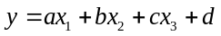
参数：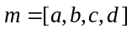
数据：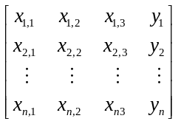
预测：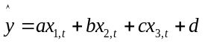
How to get the best parameters?
GOAL(目标): 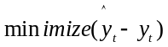
注：这里有许多误差函数，如平方和误差、绝对值误差、交叉熵 .etc. LOSS FUNCTION的选取取决于具体的业务场景。
One Optimization solutions: Gradient Descent

Another example：
当前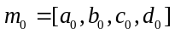
每一步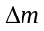？
参数：
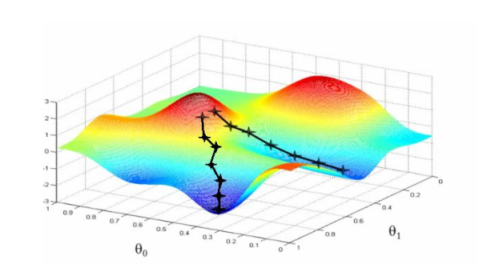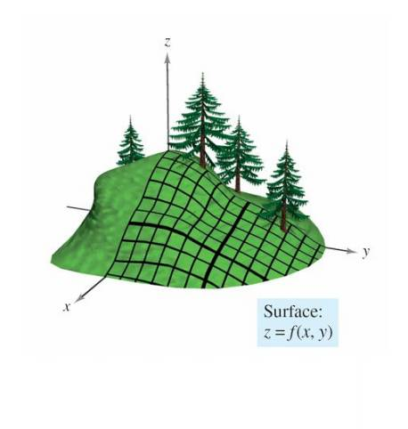

梯度下降问题：
山坡高度：LOSS
地面为值：参数
山坡最低点：LOSS minimal
最低点位置：目标函数
怎么到达：下坡方向，梯度下降(GD)
怎么找方向：当前位置对地面关系的导数，往梯度的反方向走。
why 梯度的反方向？

由方向导数引出梯度下降
假设你站在山坡上，相知道山坡的坡度（倾斜度）
想求出u方向的斜率怎么办？？？
假设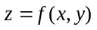为一个曲面，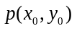为定义域中一个点，单位向量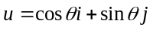的斜率，其中是此向量与x轴正向夹角.单位向量可以表示对任何方向导数的方向.如下图
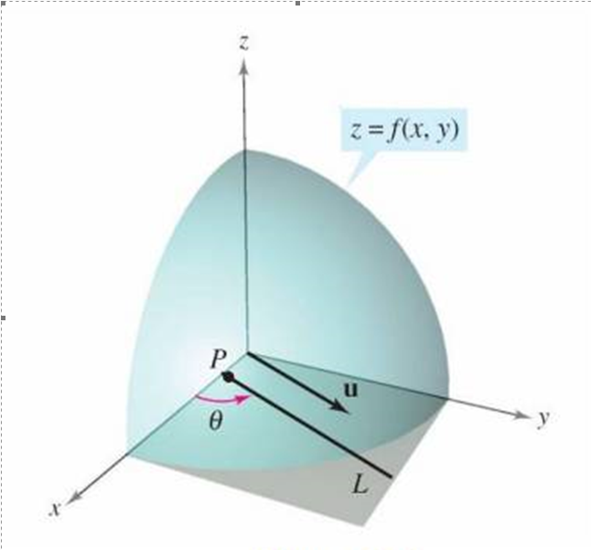
那么来考虑如何求出方向的斜率，可以类比于前面导数定义，得出如下：
设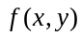为一个二元函数，为一个单位向量，如果下列的极限值存在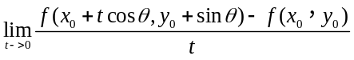
此方向导数记为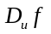
则称这个极限值是沿着方向的方向导数，那么随着的不同，可以求出任意方向的方向导数.这也表明了方向导数的用处，是为了给出函数对任意方向的变化率.
那么一个平面上无数个方向，函数沿哪个方向变化率最大呢？
目前先不计算梯度，先把表达式写出来：
设,
那么可以得到：
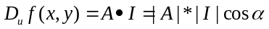
(α为向量与向量之间的夹角)
那么此时如果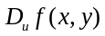要取得最大值，也就是当为0度的时候，也就是向量I（这个方向是一直在变，在寻找一个函数变化最快的方向）与向量A（这个方向当点固定下来的时候，它就是固定的）平行的时候，方向导数最大.方向导数最大，也就是单位步伐，函数值朝这个反向变化最快.
好了，现在我们已经找到函数值下降最快的方向了，这个方向就是和向量相同的方向.那么此时把A向量命名为梯度（当一个点确定后，梯度方向是确定的），也就是说明了为什么梯度方向是函数变化率最大的方向了！！！（因为本来就是把这个函数变化最大的方向命名为梯度）
【参考】http://note.youdao.com/noteshare?id=02084989efaf9794dfa957575d14b04d&sub=559A7F7B9B8E4660A124E1BA9B42E9E0

梯度计算
损失函数：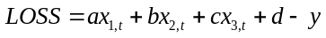
基于求导原则(如图)
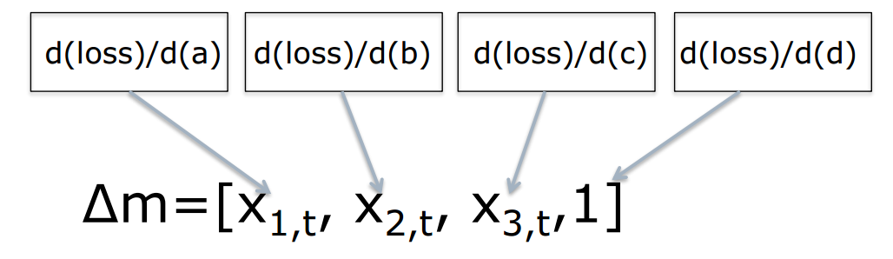
参数更新：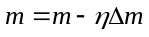，为步长

梯度下降算法
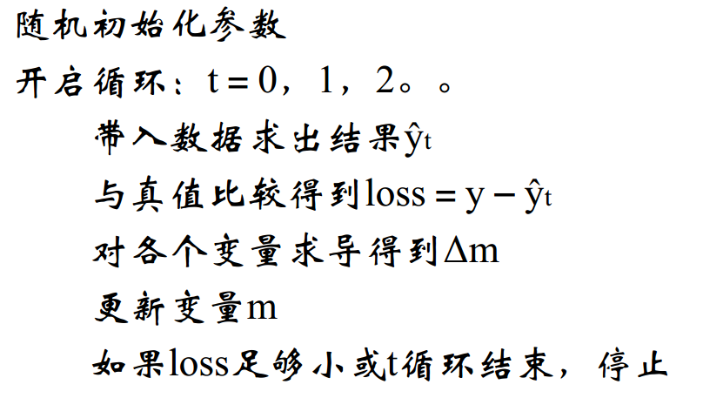

线性回归的输出
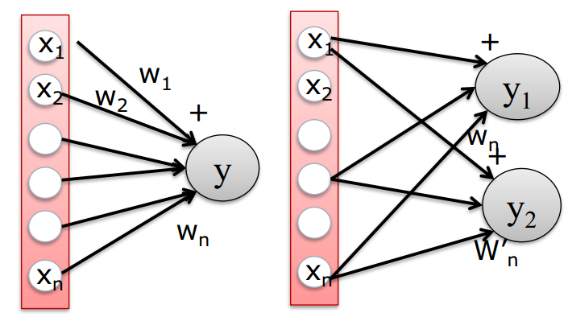

目标优化问题

线性回归能同时预测多个目标么？
yes！
- 目标优化问题一般地就是指通过一定的优化算法获得目标函数的最优化解。
- 不同于单目标优化的解为有限解，多目标优化的解通常是一组均衡解。
- 多目标学习：通过合并多个任务的LOSS,一般比单个目标产生的效果好。

多目标&单目标学习
- 当优化的目标函数为一个时称之为单目标优化(Single-objective Optimization Problem, SOP)。
- 当优化的目标函数有两个或两个以上时称为多目标优化(Multi-objective Optimization Problem, MOP)。
多目标优化算法归结起来有传统优化算法和智能优化算法两大类。
1. 传统优化算法包括加权法、约束法和线性规划法等，实质上就是将多目标函数转化为单目标函数，通过采用单目标优化的方法达到对多目标函数的求解。
2. 智能优化算法包括进化算法（Evolutionary Algorithm, 简称EA）、粒子群算法（Particle Swarm Optimization, PSO）等。

线性回归优缺点

优点(针对多因素分析)
1. 回归分析法在分析多因素模型时，更加简单和方便；
2. 运用回归模型，只要采用的模型和数据相同，通过标准的统计方法可以计算出唯一的结果，但在图和表的形式中，数据之间关系的解释往往因人而异，不同分析者画出的拟合曲线很可能也是不一样的；
3. 回归分析可以准确地计量各个因素之间的相关程度与回归拟合程度的高低，提高预测方程式的效果；在回归分析法时，由于实际一个变量仅受单个因素的影响的情况极少，要注意模式的适合范围，所以一元回归分析法适用确实存在一个对因变量影响作用明显高于其他因素的变量是使用。多元回归分析法比较适用于实际经济问题，受多因素综合影响时使用。

缺点
- 有时在回归分析中，选用何种因子和该因子采用何种表达式只是一种推测，这影响了所选因子的多样性和某些因子的不可测性，使得回归分析在某些情况下受到限制。
- 对线性数据能很好地拟合，但对非线性关系的表达能力有限。而在日常生活中，大多数任务都是非线性。

从线性到非线性

几种非线性激励函数(Activation Function)
神经网络中，正向计算时，激励函数对输入数据进行调整，反向梯度损失。梯度消失需要很多方式去进行规避。

Sigmoid函数
表达式为：
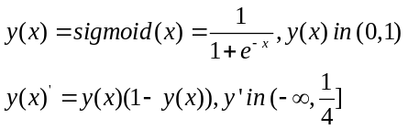

该函数将输入映射到(0,1)（能否取到0和1，取决于计算机的精度），由导数可看出，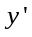最大值为0.25，也即在反向计算时，梯度损失非常明显，至少减少75%，
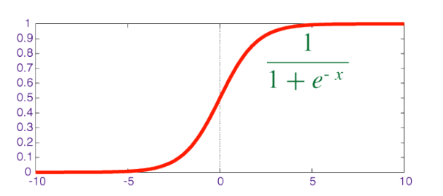

Tanh函数
表达式为：
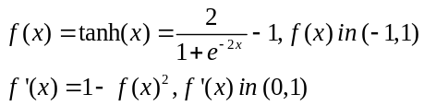
该函数将输入映射到(-1,1)（能否取到-1和1，取决于计算机的精度），由导数可看出，在反向计算时，梯度也会有所损失。倘若网络深度非常深，梯度消失(gradient vanishing)。
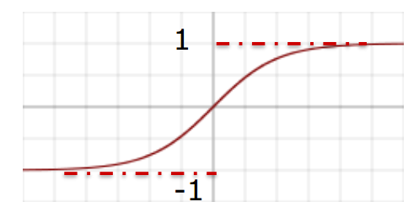

ReLU ( Rectified Linear Unit)函数
表达式为：
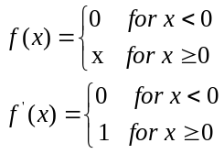
该函数将输入分两个段进行映射，当输入值小于0时，则将原值映射为0，若输入值大于0则按照原值传递，即，正向计算的时候，会损失特征大量，由导数可看出，在反向计算时，梯度没有损失。
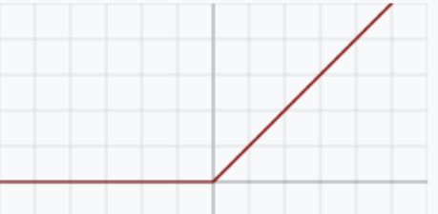

ReLU的优缺点

优点1：
Krizhevsky et al. 发现使用 ReLU 得到的SGD的收敛速度会比 sigmoid/tanh 快很多。有人说这是因为它是linear，而且梯度不会饱和

优点2：
相比于 sigmoid/tanh需要计算指数等，计算复杂度高，ReLU 只需要一个阈值就可以得到激活值。

缺点1：
ReLU在训练的时候很”脆弱”，一不小心有可能导致神经元”坏死”。
举个例子：由于ReLU在x<0时梯度为0，这样就导致负的梯度在这个ReLU被置零，而且这个神经元有可能再也不会被任何数据激活。如果这个情况发生了，那么这个神经元之后的梯度就永远是0了，也就是ReLU神经元坏死了，不再对任何数据有所响应。实际操作中，如果你的learning rate 很大，那么很有可能你网络中的40%的神经元都坏死了。 当然，如果你设置了一个合适的较小的learning rate，这个问题发生的情况其实也不会太频繁。

ReLU正向截断负值，损失大量特征，为什么依然用它？
答：特征足够多，反向梯度无损失！

Leaky ReLU(Leaky Rectified Linear Unit)
表达式如下：
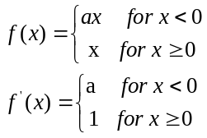
Leaky ReLU. Leaky ReLUs 就是用来解决ReLU坏死的问题的。和ReLU不同，当x<0时，它的值不再是0，而是一个较小斜率(如0.01等)的函数。也就是说f(x)=1(x<0)(ax)+1(x>=0)(x),其中a是一个很小的常数。这样，既修正了数据分布，又保留了一些负轴的值，使得负轴信息不会全部丢失。关于Leaky ReLU 的效果，众说纷纭，没有清晰的定论。有些人做了实验发现 Leaky ReLU 表现的很好;有些实验则证明并不是这样。
-PReLU. 对于 Leaky ReLU 中的a，通常都是通过先验知识人工赋值的，比如说0.01

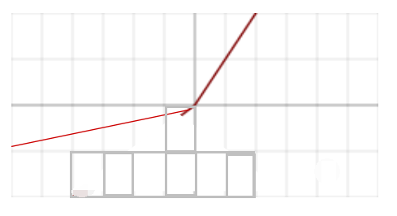
【可参考：http://blog.csdn.net/u014365862/article/details/52710698】

思考？为什么不变成 ？
答：那就线性了！！！和多元线性回归或者单目标线性回归没有差别！具体可以自己数学推导

有没有线性回归网络？
答：没有，倘若激励函数是线性的，其本质依然是线性的，只是参数的叠加而已。具体可数学推导。如：
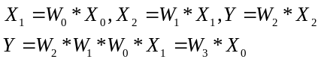

神经元—神经网络
神经网络基本结构图如下：
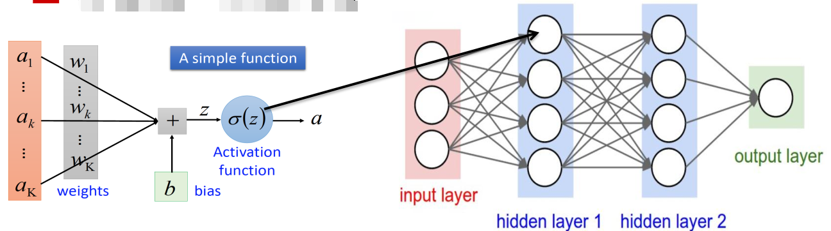

神经网络的构建

神经元的串联和并联
并联：指的是宽度上的神经元彼此独立
串联：指深度上的神经元层与层之间全连接。
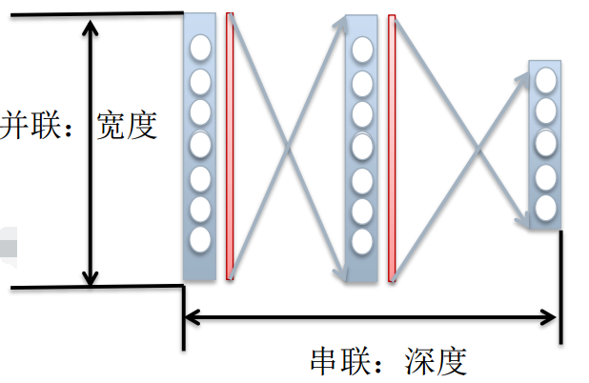
从第一层神经网络到最终输出，每一个神经元的数值由前一层神经元数值，神经元参数w，b以及activation function共同决定。第n+1层第k个神经元的方程如下：

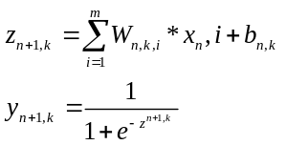
代表的是是第层网络的宽度，即第层网络的神经元个数；代表的是当前网络的深度。

神经网络的优化

链式法则

计算梯度
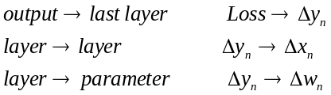
如何计算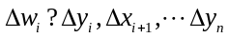
这样理解：
输出层之前需要进行激励函数激活，设置经过激励函数激活的预测值为H,
assume 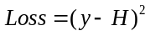,则由链式法则有，
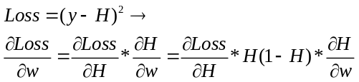
(在这里只计算了一层)

神经网络的求导--- Tensorflow实现(code)：
# coding=utf-8
# __author__=Eshter
import tensorflow as tf
data = tf.placeholder(tf.float32)
var = tf.Variable(...)
loss = some_function_of(var, data)
var_grad = tf.gradients(loss, [var])
sess = tf.Session()
var_grad_var = sess.run(var_grad, feed_dict={data: ...})

神经网络的构建

实例分析
MNIST神经网络分类
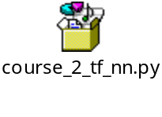

结构变化的影响

“并联宽度的影响”(隐含层神经元的个数)

“串联”层数的影响(神经网络的层数)

Dropout
给参数随机赋0值，使得参数均衡，消除过多参数的影响，本质是relularization.
Dropout是指在模型训练时随机让网络某些隐含层节点的权重不工作，不工作的那些节点可以暂时认为不是网络结构的一部分，但是它的权重得保留下来（只是暂时不更新而已），因为下次样本输入时它可能又得工作了。
【注意是暂时，对于随机梯度下降来说，由于是随机丢弃，故而每一个mini-batch都在训练不同的网络。】

Learning rate(学习率)
学习率决定了参数移动到最优值的速度快慢。如果学习率过大，很可能会越过最优值；反而如果学习率过小，优化的效率可能过低，长时间算法无法收敛。所以学习率对于算法性能的表现至关重要。

神经网络的配件

损失函数 LOSS

Softmax

定义：
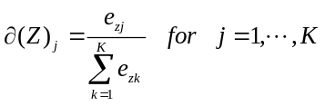

LOSS的影响：
分析：2和4使用LOSS后很明显拉大了之间的差距，也就是说，二者区分度增加了，可提高分类预测效果

优点：
分类问题的预测效果更加明显

交叉熵 Cross Entropy

定义：
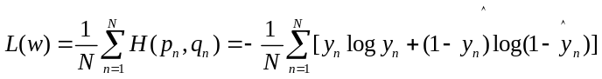

Explode?→solove
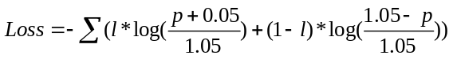

用途
适用于（0,1）区间的回归问题，以及可以完成生成功能。

自定义损失函数

看重某一个属性
单独将某一些属性预测值取出或赋予不同大小的参数

合并多个LOSS
多目标训练任务，设置合理的LOSS结合方式(各种运算)

神经网络融合
不同网络LOSS融合，共同LOSS对网络进行训练指导

学习率(learning rate)
这个参数蛮关键的。如果设置的太大，那么很容易就在最优值附加徘徊，因为你步伐太大了。例如要从广州到上海，但是你的一步的距离就是广州到北京那么远，没有半步的说法，自己能迈那么大步，是幸运呢？还是不幸呢？事物总有两面性嘛，它带来的好处是能很快的从远离最优值的地方回到最优值附近，只是在最优值附近的时候，它有心无力了。但如果设置的太小，那收敛速度就太慢了，向蜗牛一样，虽然会落在最优的点，但是这速度如果是猴年马月，我们也没这耐心啊。所以有的改进就是在这个学习率这个地方下刀子的。
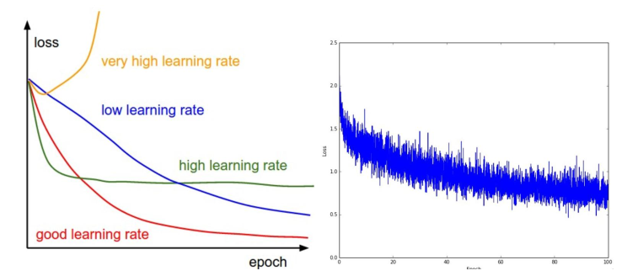
[特点]
- 数值大：收敛速度快
- 数值小：精度高

How to choose appropriate learning rate?
- 1.Fixed
- 2.Step
- 3.Adagrad(了解即可)
#Assume the gradient dx and parameter vector x
cache += dx**2
x += - learning_rate * dx / (np.sqrt(cache) + eps)
- 4.RMSprop
cache = decay_rate * cache + (1-decay_rate) * dx ** 2
x += - learning_rate * dx / (np.sqrt(cache)+eps)

关于调节学习率的几点建议
- 对于不同大小的数据集，调节不同的学习率
根据我们选择的成本函数F(x)不同，问题会有区别。当平方误差和（Sum of Squared Errors）作为成本函数时， ∂F(ωj) / ∂ωj 会随着训练集数据的增多变得越来越大，因此学习率需要被设定在相应更小的值上。
解决此类问题的一个方法是将学习率λ 乘上1/N，N是训练集中数据量。这样每部更新的公式变成下面的形式：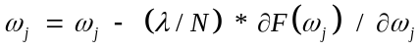

相关内容可参考： Wilson et al. paper “The general inefﬁciency of batch training for gradient descent learning”

另外一种解决方法是：选择一个不被训练集样本个数影响的成本函数，如均值平方差（Mean Squared Errors）。
- 在每次迭代中调节不同的学习率

在每次迭代中去调整学习率的值是另一种很好的学习率自适应方法。此类方法的基本思路是当你离最优值越远，你需要朝最优值移动的就越多，即学习率就应该越大；反之亦反。

但是这里有一个问题，就是我们并不知道实际上的最优值在哪里，我们也不知道每一步迭代中我们离最优值有多远。
解决办法是，我们在每次迭代的最后，使用估计的模型参数检查误差函数（error function）的值。如果相对于上一次迭代，错误率减少了，就可以增大学习率，以5%的幅度；如果相对于上一次迭代，错误率增大了（意味着跳过了最优值），那么应该重新设置上一轮迭代ωj 的值，并且减少学习率到之前的50%。这种方法叫做 Bold Driver.
- 建议：归一化输入向量
归一化输入向量在机器学习问题中是一个通用的方法。在一些应用中，由于使用距离或者特征方差，要求必须归一化输入向量，因为如果不归一化将导致结果会严重被具有大方差的特征和不同的尺度影响。归一化输入能够帮助数值最优方法（例如，梯度下降法）更快，更准确地收敛。

尽管有一些不同的归一化变量的方法，[0,1]归一化（也叫做min-max）和z-score归一化是两种最为广泛应用的。

动量

定义

为什么使用动量

如何使用动量
v=0
#momentum update
v = mu * v - learning_rate * dx # integrate velocity
x += v # integrate position

用动量和直接调大学习率有什么区别
动量更加准确，学习率没有方向，而动量有
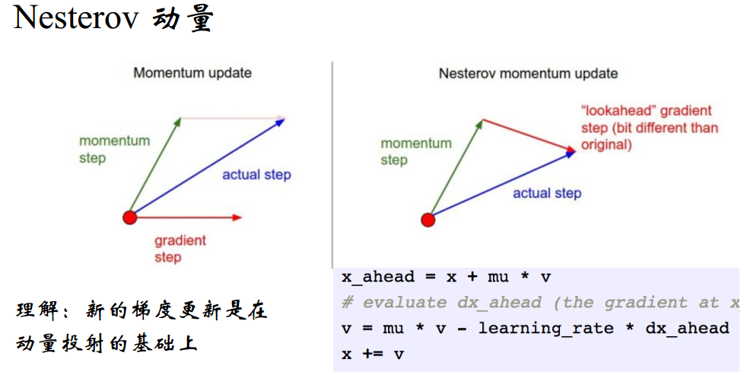

过拟合的应对
由两张图片引入过拟合的概念
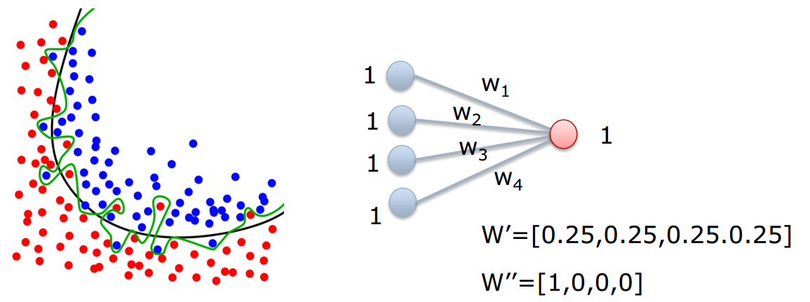
提问：
哪个参数更好？
答：更多的参数参与决策，会对数如有更好的性能，W’更好.

正则化

正则化Regularization
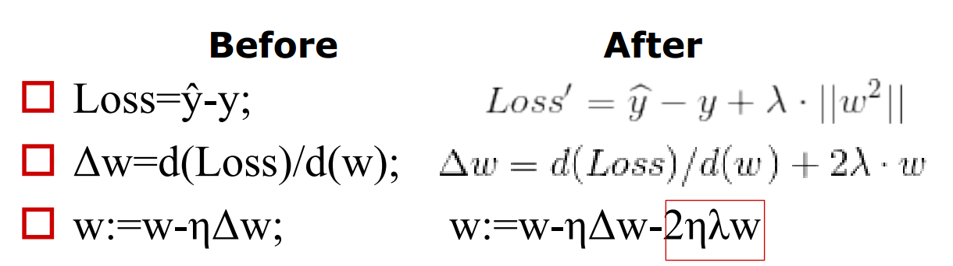

正则化(Regularization)对参数w的影响
- 为了使LOSS’最小，w²部分要求w的值尽量平衡(why)，和LOSS共同影响w变化。

- 正则化中将保留所有的特征变量，但是会减小特征变量的数量级（参数数值的大小）
控制在两个不同的目标中的平衡关系。使得权重衰减！

【说明】：LOSS’代表原始的代价函数，后面那一项就是L2正则化项，它是这样来的：所有参数w的平方的和，除以训练集的样本大小n。λ就是正则项系数，权衡正则项.在这里并没有除以样本数量和2，是因为使用了绝对值误差。一般情况下，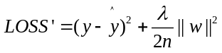正则项为：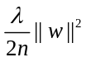，这是为了求导计算方便。

什么是weight decay？和正则化有何联系
正则项是模型复杂度的单调递增函数，所以weight decay的作用是调节模型复杂度对损失函数的影响，若weight decay很大，则复杂的模型损失函数的值也就大。

首先，假设我们有Loss function为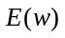
梯度下降算法告诉我们，为了最小化loss function为，要在E的最快速下降的方向修改权值：
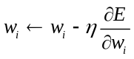
这里为学习率，学习率越大则对应的权重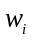修改也越大。
为了防止过拟合，在Loss function上加上正则项（惩罚项），一种简单的方法是通过在权重上引入一零均值高斯项。
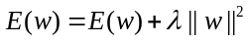
这里，λ为正则化参数。正则项是模型复杂度的单调递增函数，所以weight decay的作用是调节模型复杂度对损失函数的影响，若weight decay很大，则复杂的模型损失函数的值也就大。
应用梯度下降算法到这个新的cost函数，我们得到：
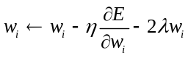
这新的一项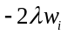起到的就是正则化的作用，使得权重与其大小成比例衰减。因为不添加正则化之前w的系数是1，现在是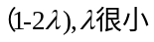,所以w的系数此时小于1，更小的权值w，从某种意义上说，表示网络的复杂度更低，对数据的拟合刚刚好（这个法则也叫做奥卡姆剃刀）
【一个完美的解释】
过拟合的时候，拟合函数的系数往往非常大，为什么？如下图所示，过拟合，就是拟合函数需要顾忌每一个点，最终形成的拟合函数波动很大。在某些很小的区间里，函数值的变化很剧烈。这就意味着函数在某些小区间里的导数值（绝对值）非常大，由于自变量值可大可小，所以只有系数足够大，才能保证导数值很大。
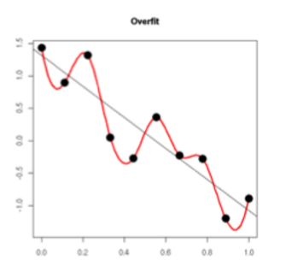
而正则化是通过约束参数的范数使其不要太大，所以可以在一定程度上减少过拟合情况。
[参考：http://blog.csdn.net/u012162613/article/details/44261657]

Dropout
很形象的Dropout如图所示：
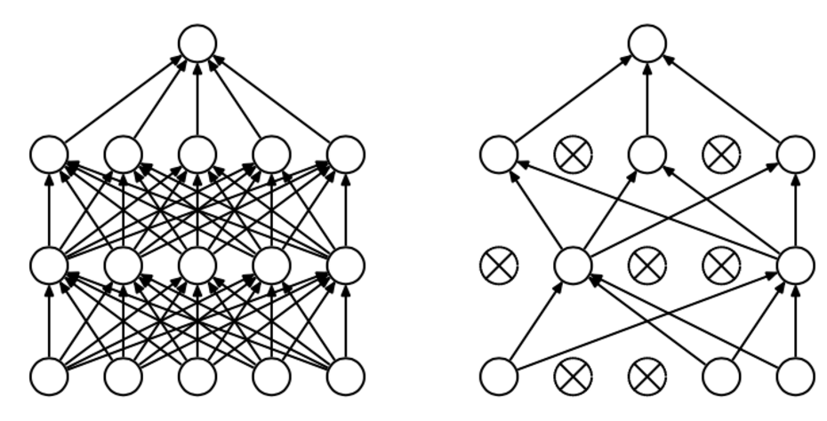
关于Dropout，文章中没有给出任何数学解释，Hintion的直观解释和理由如下：
1. 由于每次用输入网络的样本进行权值更新时，隐含节点都是以一定概率随机出现，因此不能保证每2个隐含节点每次都同时出现，这样权值的更新不再依赖于有固定关系隐含节点的共同作用，阻止了某些特征仅仅在其它特定特征下才有效果的情况。
2. 可以将dropout看作是模型平均的一种。对于每次输入到网络中的样本（可能是一个样本，也可能是一个batch的样本），其对应的网络结构都是不同的，但所有的这些不同的网络结构又同时share隐含节点的权值。这样不同的样本就对应不同的模型，是bagging的一种极端情况。和bagging，boosting理论有点像，但又不完全相同。
3. native bayes是dropout的一个特例。Native bayes有个错误的前提，即假设各个特征之间相互独立，这样在训练样本比较少的情况下，单独对每个特征进行学习，测试时将所有的特征都相乘，且在实际应用时效果还不错。而Droput每次不是训练一个特征，而是一部分隐含层特征。
4. 还有一个比较有意思的解释是，Dropout类似于性别在生物进化中的角色，物种为了使适应不断变化的环境，性别的出现有效的阻止了过拟合，即避免环境改变时物种可能面临的灭亡。
文章最后当然是show了一大把的实验来说明dropout可以阻止过拟合。这些实验都是些常见的benchmark，比如Mnist, Timit, Reuters, CIFAR-10, ImageNet.
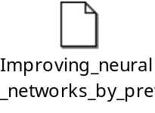
参考：Hinton, G. E., et al. (2012). "Improving neural networks by preventing co-adaptation of feature detectors." arXiv preprint arXiv:1207.0580.
http://www.cnblogs.com/tornadomeet/p/3258122.html
Dropout和Pooling的本质区别是什么？
Dropout随机赋0，使得参数均衡，本质是正则化(都是让w差的不要太多)
Pooling本质是降维，ReLU做了贡献，原来是0，反向传播也是0

Fine-tuning
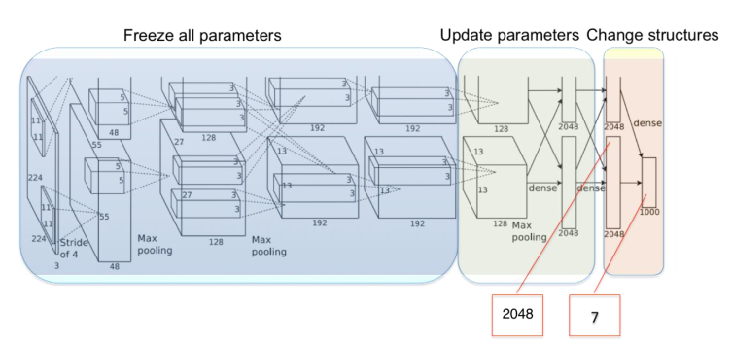
大部分的参数不用更新，实际的参数大量减少，利用已有数据训练其他模型。

迁移学习
迁移学习，大概意思就是将一个任务训练好的参数直接拿到另一个任务作为他的神经网络初始参数值，然后进行训练，这样比直接随机初始化的参数精度有提高。同时可以按照自己的需求设置某一些层的参数不变。

